国宝熊猫盛世珍藏大全套产品简介
盛世珍藏，熊猫币发行35周年，全套34枚熊猫银章2017年熊猫银币，一次集齐。
产品介绍：
产品名称 | 规格 | 材质 | 零售价  （套/元）
国宝熊猫盛世珍藏大全套 | 34*3g+30g | 足银999 | 5,980.00
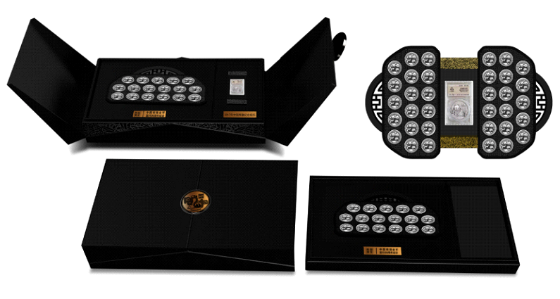
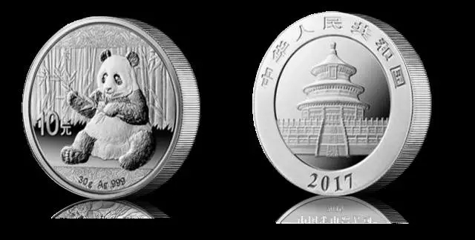
世界六大投资币之首
国家认可的法定货币，有较高收藏价值！
熊猫金币自发行以来，在国内屡获大奖，与美国鹰洋金币，加拿大枫叶币、澳大利亚袋鼠金币、南非福格林金币并称为世界五大投资金币，也是国内带有面额的黄金投资佳品。在收藏界被称赞为性价比较高的金币藏品。
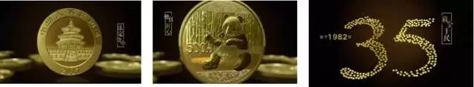
中国熊猫金币屹立世界币坛之林
35年间屡屡斩获国际大奖
中国熊猫金币发行35年，其艺术价值从20世纪一直延续到21世纪，赢得全球收藏者的热爱与追捧。
◆1982年是中国熊猫金币发行元年，开启中国熊猫金币35周年的传奇路程。
◆1989年熊猫金币获得“世界硬币十佳”大奖
◆2008年中国熊猫金币成为世界五大投资币之一
◆2016年，“克”成为熊猫金币新的计量单
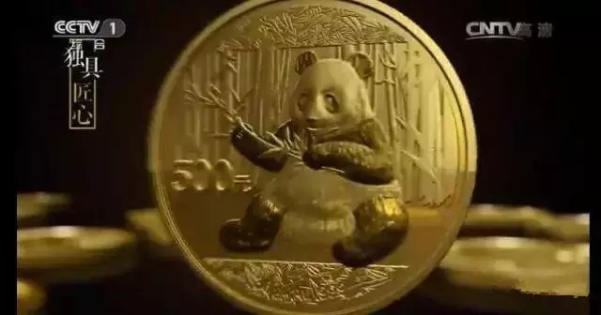
中国金币总公司对35周年金银纪念币项目空前重现
为让更多的人认识和了解熊猫金币，中国金币总公司与中央电视台签订了黄金时段广告投放协议。熊猫币广告于2017年6月2日开始在央视1套及新闻频道相关栏目黄金时段进行插播投放，所有广告将隔天播放，播放周期将延续到2017年年底，这意味熊猫币的品牌与认知，也将从钱币业内正式走进亿万中国普通大众。
值此之际，特别由中国权威造币厂南京造币有限公司权威铸造，中国熊猫币铸币大师程超亲自创作设计共同打造《国宝熊猫盛世珍藏大全套》为中国熊猫币35周年纪念献礼。
《国宝熊猫盛世珍藏大全套》
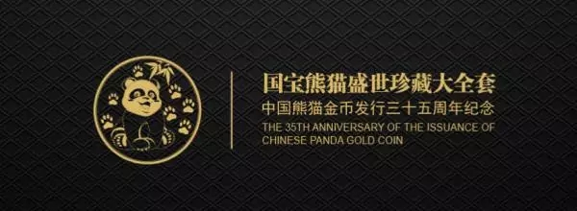
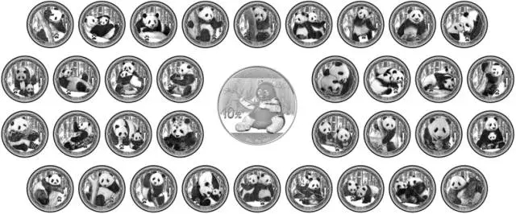
藏品内容：藏品共35枚，其中熊猫银币1枚，重30g,熊猫纪念章共34枚,3g/枚，总重132g
全套产品由1枚2017版熊猫封装银币和34枚熊猫纪念银章创意组合而成；
34枚熊猫纪念章，均由熊猫金币设计师程超设计；
34枚熊猫银章上的熊猫形象均出自程超以往的熊猫币设计手稿；
每一枚熊猫银章均代表一个吉祥祝福；
每套产品均配有程超亲笔签名创作证书；
封装熊猫银币由中国人民银行下属机构北京人银文化权威鉴定封装；
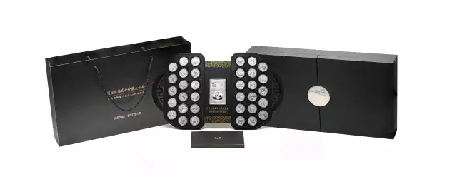
藏品正面：银章正面为34只国宝熊猫憨态可掬的造型，把熊猫憨态可掬的形象表现得淋漓尽致，每一枚银章均代表一个中国传统吉祥祝福：“福”、“禄”、“寿”、“喜”、“财”、“吉”“富”，34枚银章象征34个祝福，圆满、喜庆又吉祥。
藏品背面：银章背面统一为5只可爱的国宝熊猫形象和“panda”的艺术字组合图案；34枚银章背面的不同熊猫形象均出自程超以往设计手稿结合2017年熊猫银币，向熊猫金币发行35周年献上萌趣的合礼和吉祥。
程超，工艺美术师，2017年熊猫银章均由熊猫金币设计师程超亲自操刀设计。曾担任2010、2012、2013年熊猫币设计师； 尼泊尔两卢比流通纪念币雕刻； 北京残奥会贵金属纪念币正面设计；建党90周年普通纪念币雕刻；生肖贺岁猴年普通纪念币雕刻；北斗卫星导航系统金银纪念币1盎司银币设计；北斗卫星导航系统金银纪念币1/3盎司金币设计。
创作证书由程超亲笔签名，号称产品的“身份证”
17版熊猫银币由众诚评级权威鉴定、封装
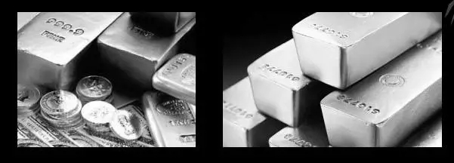
以足银精铸而成，更具收藏价值
不论通货膨胀还是货币贬值都不会对硬通货的价值产生影响。
卓越的避险功能，是产品价值的体现！
使用激光镭射点焊，碰焊的工艺，实现白银的自溶焊接，保证原材料的纯度。
贵金属本身具有价值，在未来的10年中我们将迎来一个投资的硬通货时代。
大师手笔，大师签名，题材经典，权威封装，价值可期！数量有限，很是难得，更具收藏意义！

